mục lục
mục lục 1
danh mục hình 4
tóm tắt 5
Từ khoá 5
abstract 6
keyword 6
Chương i: giới thiệu 7
i.1. đặt vấn đề 7
i.2. lịch sử giải quyết vấn đề 7
i.3. mục tiêu cần đạt 7
i.4. phạm vi và yêu cầu đề tài 8
i.5. hướng giải quyết 8
I.5.1. Lí thuyết 8
I.5.2. Chương trình 8
i.6. bố cục của quyển luận văn 8
Chương ii: cơ sở lí thuyết 10
ii.1. mô hình 3 layers (3 lớp) 10
II.1.1. Tổng quan 10
II.1.2 Chức năng của các lớp 10
II.1.2.1. Lớp giao diện (Presentation) 10
II.1.2.2. Lớp xử lý nghiệp vụ (Business logic layer - BLL) 11
II.1.2.3. Lớp truy xuất dữ liệu (Data Access Layer - DAL) 11
ii.2. Entity Framework 11
II.2.1. Database First 11
II.2.2. Model First 11
II.2.3. Code First 12
II.3. LINQ 12
Chương iii: nội dung – kết quả nghiên cứu 13
iii.1. mô tả hệ thống 13
III.1.1. Xe cố định 13
III.1.1.1. Tuyến hoạt động liên tỉnh 13
III.1.1.2. Đơn giá lệ phí 13
III.1.1.3. Đơn giá hoa hồng 13
III.1.1.4. Đăng kí tuyến 13
III.1.1.5. Bảng giá tuyến 13
III.1.1.6. Cách tính tiền 14
III.1.1.7. Báo cáo 14
III.1.1.8. Tạm cho xe ra bến 15
III.1.1.9. Xe không đủ điều kiện 15
III.1.1.10. Đơn vị vận tải 15
III.1.2. Xe vãng lai 15
III.1.2.1. Loại xe 15
III.1.2.2. Cách tính tiền 16
III.1.2.3. Báo cáo 16
III.1.3. Nhân viên 16
III.1.3.1. Bảo vệ – cổng vào 16
III.1.3.1.1. Cho xe vào bến 16
III.1.3.1.2. Quản lí xe vãng lai 16
III.1.3.1.3. Xem danh sách xe lưu đậu tại bến 16
III.1.3.2. Thu ngân – cổng ra 16
III.1.3.2.1. Cho xe ra 16
III.1.3.2.2. Xem bảng giá 17
III.1.3.2.3. Xem danh sách xe lưu đậu tại bến 17
III.1.3.2.4. Xem danh sách xe tạm ra bến, xe không đủ điều kiện 17
III.1.3.2.5. Xem doanh thu 17
III.1.3.3. Đội điều hành 17
III.1.3.3.1. Quản lí xe cố định: 17
III.1.3.3.2. Quản lí xe vãng lai 17
III.1.3.3.3. Cho xe vào bến 17
III.1.3.3.4. Xem danh sách xe lưu đậu tại bến 17
III.1.3.3.5. Xử lí xe tạm ra bến, xe không đủ điều kiện 17
III.1.3.3.6. Xem doanh thu 17
III.1.3.3.7. Theo dõi tình trạng hoạt động của xe tuyến cố định 17
III.1.3.4. Quản trị hệ thống 18
III.1.3.4.1. Cấu hình, cài đặt thệ hống 18
III.1.3.4.2. Phân quyền cho người dùng 18
III.1.3.4.3. Có đầy đủ các quyền của Đội điều hành 18
III.1.4. Cắt ca 18
iii.2. mô hình mcd 18
III.2.1. Các thực thể 18
III.2.2. Mô hình 22
iii.3. mô hình mld 23
III.3.1. Các bảng 23
III.3.2. Các ràng buộc khác 23
iii.4. mô hình mpd – cấu trúc bảng 23
iii.5. lưu đồ dòng dữ liệu – dfd 24
III.5.1. Nhân viên 24
III.5.1.1 Mô hình phân cấp ô xử lí 24
III.5.1.2. Mức 0 24
III.5.1.3. Mức 1 24
III.5.1.3. Mức 2 24
iii.6. sơ đồ chức năng 24
III.6.1. Hệ thống 24
III.6.2. Bến xe 24
iii.7. lưu đồ giải thuật 24
III.7.1. Tính tiền xe 24
III.7.2. Theo dõi ngày 24
Chương iv: kết luận và hướng phát triển 25
iv.1. nhận xét kết quả đạt được 25
IV.1.1. Về mặt lí thuyết 25
IV.1.2. Về mặt chương trình 25
IV.1.3. Khả năng ứng dụng 25
IV.1.4. Hạn chế và khó khăn 25
iv.2. hướng phát triển 25
phụ lục A: yêu cầu hệ thống 26
a.1. phía máy chủ chạy SQL Server 26
A.1.1. Yêu cầu phần cứng 26
A.1.2. Yêu cầu phần mềm 26
a.2. phía máy chủ khách 26
A.2.1. Yêu cầu phần cứng 26
A.2.2. Yêu cầu phần mềm 26
Phụ lục b: mô tả nội dung cd luận văn 27
Phụ lục c: cách cài đặt chương trình 28
c.1. cài đặt SQL Server phía máy chủ 28
c.2. cài đặt chương trình phía máy khách 28
Phụ lục d: giới thiệu chương trình 29
Tài liệu tham khảo 30

danh mục hình

tóm tắt
Việc tin học hoá trong khâu quản lí các bến xe ở nước ta ngày càng mở rộng. Trong số các bến xe trong nước, Bến xe Ngã Tư Ga là nơi thực hiện vấn đề này.
Hệ thống quản lí xe ra vào bến là một hệ thống được xây dựng giúp cho nhân viên của bến xe, Ban giám đốc điều hành bến xe thuận lợi.
Hệ thống được xây dựng trên nền tảng hệ điều hành Windows, sử dụng hệ quản trị cơ sở dữ liệu SQL Server 2005/2008, sử dụng các công nghệ hiện đại: Code First, LINQ, 3 Layers, Windows Form.
Kết quả đã hoàn thành 2 chức năng chính: phân quyền người dùng trên hệ thống và quản lí nghiệp vụ xe ra vào bến.
Sinh viên thực hiện
Nguyễn Văn Toàn

Từ khoá
1. Đăng kí tuyến
2. Cho xe vào bến
3. Truy thu

abstract

keyword

Chương i: giới thiệu

i.1. đặt vấn đề
Bến xe Ngã Tư Ga trực thuộc Công ty cổ phần Bến bãi Vận tải Sài Gòn, địa chỉ: 720 Quốc lộ 1A, Khu phố 3B, P. Thạnh Lộc, Q. 12, TP. Hồ Chí Minh. Hoạt động kinh doanh vận tải hành khách liên tỉnh (các xe này phải đăng kí tuyến hoạt động với bến xe, các xe này gọi là xe cố định) và các xe hoạt động vãng lai (các xe này ra, vào bến không cần đăng kí tuyến hoạt động với bến xe, các xe này gọi là xe vãng lai).
Số lượng xe ra, vào bến hàng trong ngày lên đến hàng trăm lượt xe. Hiện tại bến xe quản lý việc ra, vào bến và tính tiền lưu đậu tại bến bằng phương pháp thủ công như sau:
- Khi 01 chiếc xe vào bến, bảo vệ gác ở cổng vào (gọi tắt là bảo vệ) sẽ ghi nhận biển số xe, thời gian xe vào bến vào sổ nhật kí cổng vào.
- Khi 01 chiếc xe ra bến thu ngân ở cổng ra (gọi tắt là thu ngân) sẽ dùng bộ đàm gọi qua bảo vệ để hỏi thời gian xe vào. Sau đó thu ngân sẽ tính thời gian xe lưu đậu tại bến theo từng loại xe, tuyến hoạt động, số ghế, số giường, tải trọng của xe và tính tiền (sử dụng phần mềm Microsoft Excel).
- Khi tới giờ cắt sổ thì thu ngân tính tổng tiền thu được trong ngày, sau đó in bảng kê thu tiền nộp về cho Đội Điều hành và Phòng Kế toán để đối chiếu số liệu. Công việc phải ghi sổ sách rất nhiều, mất nhiều thời gian, công sức; không chỉ báo cáo trong ngày mà còn phải báo cáo theo tháng, theo năm hoặc báo cáo số liệu tức thời cho Ban Giám đốc.
Việc theo dõi tình trạng xe trong bến, tình trạng hoạt động, doanh thu của các xe cố định, vãng lai trong ngày, trong tháng rất khó khăn…
Ngoài ra vào các dịp nghỉ lễ, Tết, … số lượng xe ra, vào bến tăng vọt, việc thu tiền, cho xe ra bến làm bằng phương pháp thủ công không đáp ứng kịp thời, nhanh chóng.
Từ những khó khăn trên Ban Giám đốc Bến xe Ngã Tư Ga quyết định thay đổi cách quản lí thủ công bằng phần mềm quản lí chuyên nghiệp, hiệu quả, nhanh và chính xác.

i.2. lịch sử giải quyết vấn đề
Cả nước có rất nhiều các bến xe hoạt động với qui mô lớn nhỏ khác nhau, trong đó ở 02 thành phố lớn nhất cả nước là TP. Hà Nội và TP. Hồ Chí Minh, qui mô bến xe lớn, lượng xe ra vào bến rất nhiều.
Tại TP. Hồ Chính Minh có 02 bến xe lớn là Bến xe Miền Tây và Bến xe Miền Đông đã áp dụng phần mềm quản lý xe ra, vào bến để giải quyết bài toán quản lí bến xe. Nhưng do việc quản lý của Bến xe Ngã Tư Ga có phần khác hơn nhiều so với 02 bến xe trên, nên Bến xe Ngã Tư Ga cần phải có 01 phần mềm riêng, quản lý theo yêu cầu của họ.
Đối với ứng dụng dạng này, hầu hết đều được phát triển dạng ứng dụng desktop.

i.3. mục tiêu cần đạt
Xây dựng hệ thống quản lí xe ra, vào bến với giao diện thân thiện, đẹp, cung cấp đầy đủ thông tin, tối ưu các thao tác của người dùng, đáp ứng đầy đủ các yêu cầu của Bến xe Ngã Tư Ga.

i.4. phạm vi và yêu cầu đề tài
Phạm vi của Hệ thống quản lí xe ra, vào bến là quản lí việc xe ra, vào bến, thống kê doanh thu, lập các báo cáo theo dõi.
Các đối tượng mà hệ thống hướng tới: bảo vệ, thu ngân, đội điều hành (các nhân viên điều hành bến xe) và nhân viên quản trị hệ thống.
Mỗi nhóm người dùng sẽ có quyền hạn và nhu cầu sử dụng hệ thống khác nhau, gồm 02 module chính là: phân quyền và quản lí xe ra, vào.

i.5. hướng giải quyết

I.5.1. Lí thuyết
Các cơ sở lí thuyết cần nghiên cứu để thực hiện được yêu cầu của đề tài:
- Lí thuyết về xây dựng hệ thống thông tin (phân tích và thiết kế hệ thống thông tin).
- Các công nghệ phát triển ứng dụng desktop: Code First, LINQ, 3 Layers, C#.
- Hệ quản trị cơ sở dữ liệu Microsoft SQL Server 2005.

I.5.2. Chương trình
Các phần mềm dùng để phát triển hệ thống:
- Công cụ thiết kế hệ thống PowerDesigner 15.1 của Sybase để tạo ra các mô hình MCD, DFD.
- Hệ quản trị cơ sở dữ liệu Microsoft SQL Server 2005 Express SP4, đây là phiên bản miễn phí của Microsoft.
- Công cụ hỗ trợ lập trình: Visual Studio 2010 Ultimate (công cụ lập trình mạnh mẽ của Microsoft), DevExpress 12.1.4 (cung cấp các gói thư viện hỗ trợ giao diện), TortoiSVN (hệ thống quản lí code), Visual SVN (tích hợp TortoiSVN vào Visual Studio 2010 Ultimate).
- Hệ điều hành Microsoft Windows XP SP3 32bit.

i.6. bố cục của quyển luận văn
Nội dung của quyển luận văn gồm các chương và các phần sau đây:
Chương I: Giới thiệu
Chương này trình bày sơ lượt các lí do, yêu cầu của đề tài cùng các biện pháp, phương hướng giải quyết các yêu cầu đặt ra.
Chương II: Cơ sở lí thuyết
Chương này trình bày tổng quan mô hình ứng dụng desktop và các kỹ thuật xây dựng ứng dụng desktop: Code First, 3 Layers, LINQ, SQL Server.
Chương III: Nội dung và kết quả nghiên cứu
Chương này đi vào phần đặc tả hệ thống, các mô hình giúp xây dựng hệ thống, cấu trúc dữ liệu vật lí, sơ đồ chức năng của chương trình và lưu đồ giải thuật cho một số xử lí phức tạp.
Chương IV: Kết luận và hướng phát triển
Nhận xét về kết quả đạt được và hướng phát triển của đề tài
Phụ lục A: Yêu cầu hệ thống
Phụ lục B: Mô tả nội dung CD luận văn
Phụ lục C: Cách cài đặt chương trình
Phụ lục D: Mô tả chương trình

Chương ii: cơ sở lí thuyết

ii.1. mô hình 3 layers (3 lớp)

II.1.1. Tổng quan
Trong phát triển ứng dụng, để dễ quản lí các thành phần của hệ thống được nhóm các thành phần có cùng chức năng lại với nhau thành từng lớp (layer).
Mỗi lớp có một chức năng riêng để công việc không bị chồng chéo ảnh hưởng lẫn nhau, dễ mở rộng, tái sử dụng và bảo mật.
Ba lớp là phổ biến nhất là lớp giao diện (Presentation), lớp xử lí (Business logic), và lớp dữ liệu(Data access).
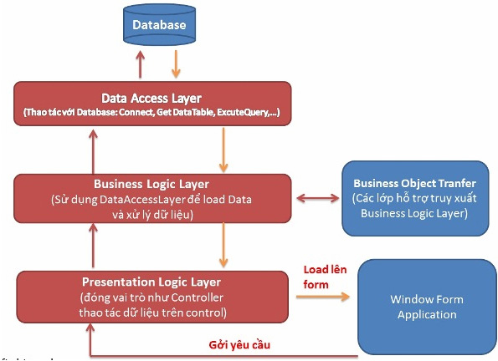

II.1.2 Chức năng của các lớp

II.1.2.1. Lớp giao diện (Presentation)
- Làm nhiệm vụ giao tiếp với người dùng cuối để thu thập dữ liệu và hiển thị kết quả dữ liệu thông qua các thành phần trong giao diện người sử dụng.
- Gởi yêu cầu và nhận thông tin phản từ Business Logic cung cấp.
- Lớp này có 2 thành phần chính là User Interface Components và User Interface Process.
UI Components: thu thập và hiển thị thông tin cho người dùng cuối. Có thể là các TextBox, các Button, DataGrid…
UI Process Components: quản lý các qui trình chuyển đổi giữa các UI Components. Ví dụ quản lý các màn hình nhập dữ liệu.
Tầng này không sử dụng trực tiếp các dịch vụ của lớp Data Access mà sử dụng thông qua các dịch vụ của lớp Business Layer, vì khi sử dụng trực tiếp như vậy, có thể bỏ qua các ràng buộc, các logic nghiệp vụ mà ứng dụng cần phải có.

II.1.2.2. Lớp xử lý nghiệp vụ (Business logic layer - BLL)
Đóng vai trò trung gian, tiếp nhận các dịch vụ do lớp Data Access Layer cung cấp, xử lý và truyền các dịch vụ cho lớp Presentation khi có yêu cầu.
Busines Layer có các lớp thành phần Business Components, Business Entities và Service Interface.
Business Entities là những thực thể mô tả những đối tượng thông tin mà hệ thống xử lý. Business Entities dùng để trao đổi thông tin giữa lớp Presentation và lớp Data Access Layer.
Business Components là những thành phần chính thực hiện các dịch vụ mà Service Interface cung cấp, chịu trách nhiệm kiểm tra các ràng buộc logic (constraints), các qui tắc nghiệp vụ (business rules), sử dụng các dịch vụ bên ngoài khác để thực hiện các yêu cầu của ứng dụng.

II.1.2.3. Lớp truy xuất dữ liệu (Data Access Layer - DAL)
Thực hiện các lưu trữ và truy xuất dữ liệu. Sử dụng các dịch vụ của các hệ quan trị cơ sở dữ liệu để thực hiện nhiệm vụ của mình.
Các thành phần chính là Data Access Logic, Data Sources. Data Access Logic components là thành phần chính chịu trách nhiệm lưu trữ vào và truy xuất dữ liệu từ các nguồn dữ liệu – Data Sources như RDMBS, XML, File systems…

ii.2. Entity Framework
Code First là một cách phát triển của Entity Framework, trong đó bạn xây dựng các mô hình thực thể hoàn toàn bằng mã (C#, VB.NET). Code First là một trong ba cách hỗ trợ phát triển bởi Entity Framework 4.1.

II.2.1. Database First
Rút ra các định nghĩa thực thể và thực thể cơ sở dữ liệu ánh xạ từ lượt đồ cơ sở dữ liệu, lưu trữ các định nghĩa và ánh xạ trong một tập tin XML (EDMX), và sau đó tạo ra các lớp thực thể .NET từ các định nghĩa thực thể trong EDMX đó.

II.2.2. Model First
Xác định các thực thể trong một ngôn ngữ mô hình thực thể và lưu trữ chúng trong một tập tin EDMX. Bạn thường tạo ra các lớp thực thể .NET từ các định nghĩa trong EDMX như trong cách tiếp cận cơ sở dữ liệu đầu tiên. Sau đó, khi đã sẵn sàng để tương tác với một cơ sở dữ liệu, bạn có bản đồ định nghĩa thực thể cơ sở dữ liệu, các bản đồ được lưu trữ trong EDMX mà trở nên không thể phân biệt từ một EDMX cơ sở dữ liệu đầu tiên xây dựng.

II.2.3. Code First
Viết và duy trì các lớp thực thể .NET bằng tay. Không sử dụng một EDMX bản đồ các lớp thực thể với một cơ sở dữ liệu. Sử dụng một số sự kết hợp của các quy ước và cấu hình chương trình thay thế.
"Code First" y như tên của nó bởi vì nó ưu tiên phát triển các lớp thực thể.
Trong Code First, bạn chỉ cần viết mã. Bạn không cần chạy công cụ thiết kế trực quan của Entity Framework, cũng không cần thiết kế các thực thể(Model First) và cũng không để ánh xạ các thực thể với một cơ sở dữ liệu hiện có (Database First). Bạn không phải tạo ra hoặc cập nhật một lược đồ cơ sở dữ liệu, Entity Framework Code First có thể tạo ra một cơ sở dữ liệu tạm thời cho bạn mà có thể được đầy đủ nhu cầu phát triển của bạn trong một thời gian. Không có tập tin XML, không có tập tin EDMX - đại diện cho mô hình của bạn và những biểu đồ lưu trữ.
Có lẽ nó là như vậy nên được gọi là Code First. Đặc trưng phân biệt của nó là bạn làm tất cả mọi thứ trong mã, không có Entity Data Model (EDM).

II.3. LINQ
LINQ được viết tắt từ cụm từ Language Integrated Query, hay ta có thể tạm dịch là ngôn ngữ truy vấn được tích hợp vào ngôn ngữ lập trình.
LINQ là một thành phần trong gói .NET của hãng Microsoft. Nó có thể thêm câu hỏi truy vấn dữ liệu vào ngôn ngữ .NET với cấu trúc gần giống với cấu trúc SQL. Nhiều những khái niệm mà LINQ được giới thiệu trước đấy đã được kiểm tra ở Dự án nghiên cứu CW của hãng Microsoft. LINQ được phát triển tự do như một phần của gói .NET 3.5, 4.0 và các phiên bản mới nhất.
LINQ định nghĩa là một tập hợp những toán tử truy vấn có thể được sử dụng để truy vấn hoạc lọc dữ liệu từ những lớp dữ liệu chuẩn như XML, cơ sở dữ liệu quan hệ, những nguồn dữ liệu của hãng thứ ba. Nó cũng cho phép truy vấn đến bất kỳ nguồn dữ liệu nào nhưng với yêu cầu dữ liệu đó phải được đóng gói như những đối tượng. Vì thế, nếu nguồn dữ liệu không lưu trữ dữ liệu như những đối tượng, thì dữ liệu phải là ma trận có miền giá trị của đối tượng. Những câu hỏi đã viết sử dụng những toán tử truy vấn được thực hiện theo cách khác bởi bộ xử lý câu hỏi LINQ hoặc qua một cơ chế mở rộng, được thoả thuận với những nhà cung cấp LINQ. Những kết quả của câu hỏi được trả về như một tập hợp bộ nhớ trong của những đối tượng, vì vậy nó đếm được.

Chương iii: nội dung – kết quả nghiên cứu

iii.1. mô tả hệ thống
Phần này mô tả các đối tượng cần quản lí của hệ thống, cùng các qui định về ràng buộc trong việc quản lý xe ra, vào bến tại Bến xe Ngã Tư Ga, các tài liệu tham khảo là các văn bản, các yêu cầu đã ghi nhận mà bến xe đã cung cấp.

III.1.1. Xe cố định
Là xe phải đăng kí hoạt động tuyến cố định liên tỉnh với bến xe.

III.1.1.1. Tuyến hoạt động liên tỉnh
Gọi tắt là tuyến cố định hay tuyến, là đoạn đường từ Bến xe Ngã Tư Ga đến các bến xe khác thuộc các tỉnh/thành phố ở Việt Nam. Trong 01 tỉnh/thành phố có một hoặc nhiều bến xe thuộc các huyện,thị, thành.
Tuyến thuộc tỉnh/thành phố, tỉnh/thành phố thuộc vùng, vùng thuộc miền của Việt Nam; gồm các tuyến sau:
• 12 tuyến đi miền Tây Nam bộ.
• 08 tuyến đi miền Đông Nam bộ.
• 09 tuyến đi Tây Nguyên.
• 19 tuyến đi miền Trung.
• 48 tuyến đi miền Bắc.
Ví dụ: Tuyến Cần Thơ thuộc TP. Cần Thơ, TP. Cần Thơ thuộc ĐB. Sông Cửu Long, ĐB. Sông Cửu Long thuộc Miền Nam của Việt Nam.

III.1.1.2. Đơn giá lệ phí
Lệ phí mà nhà xe phải đóng cho bến xe tính trên 01 ghế ngồi (tính cả ghế tài xế), hoặc 01 giường nằm của xe đó và thuộc tuyến đăng kí hoạt động theo quyết định của UBND TP. Hồ Chí Minh.

III.1.1.3. Đơn giá hoa hồng
Phí mà nhà xe phải đóng cho bến xe tính trên 01 ghế ngồi (không tính ghế tài xế), hoặc 01 giường nằm của xe đó thuộc tuyến đăng kí hoạt động theo quyết định của UBND TP. Hồ Chí Minh.

III.1.1.4. Đăng kí tuyến
Một xe chỉ được đăng kí 01 tuyến hoạt động cố định duy nhất trong thời gian hoạt động với số nốt tài (là số lượng chuyến hoạt động của xe đó trong một tháng) và thời gian xuất bến (ngày, giờ tính theo âm lịch).

III.1.1.5. Bảng giá tuyến
STT | Tuyến | Đơn vị tính | Đơn giá
STT | Tuyến | Đơn vị tính | Lệ phí | Hoa hồng
1 | Các tuyến Miền Bắc | Đồng/ghế | 5.000 | 2.500
2 | Các tuyến Miền Trung
2.1 | - Các tỉnh Huế, Quảng Trị, Quảng Bình, Hà Tĩnh, Nghệ An, Thanh Hoá | Đồng/ghế | 4.300 | 2.500
2.2 | - Các tỉnh Bình Định, Quảng Nam, TP. Đà Nẵng | Đồng/ghế | 4.300 | 2.000
2.3 | - Các tỉnh Đăk Nông, Đắc Lắc, Lâm Đồng, Ninh Thuận | Đồng/ghế | 4.300 | 1.500
3 | Các tuyến Miền Nam
3.1 | - Các tỉnh Miền Tây | Đồng/ghế | 2.900 | 1.600
3.2 | - Tỉnh Đồng Nai | Đồng/ghế | 2.900 | 1.000
3.3 | - Tỉnh Bình Phước | Đồng/ghế | 2.900 | 1.500
Bảng giá trên tính trên 01 ghế ngồi; đơn giá tính trên giường nằm bằng 130% đơn giá ghế ngồi tương ứng.

III.1.1.6. Cách tính tiền
Thành tiền = Lệ phí (LP) + Hoa hồng (HH) + Đậu đêm + Truy thu
Lệ phí = Đ.giá LP ghế x Số ghế + Đ.giá LP giường x Số giường
Hoa hồng = Đ.giá HH ghế x (Số ghế - 1) + Đ.giá HH giường x Số giường
Đậu đêm: được tính với giá 20.000đ khi xe đậu tại bến qua 01 giờ 30 phút sáng
Truy thu = (Lệ phí + Hoa hồng) x Số lượt truy thu
Ví dụ: xe mang biển số 21H1805 tải trọng 51 ghế, chạy tuyến Lục Yên tỉnh Yên Bái, xe vào bến lúc 07:22:28 ngày 02/04/2013.
Giả sử xe ra bến vào các trường hợp như sau:
- Ra lúc 00:00:45 ngày 05/04/2013, xe đậu tại bến 02 ngày 16 giờ 38 phút 16 giây.
Lệ phí = 5,000 x 51 + 6,500 x 0 = 255.000đ
Hoa hồng = 2,500 x 50 + 3,200 x 0 = 125,000đ
Đậu đêm = 2 x 20.000 = 40.000đ
Thành tiền = 420.000đ
- Ra lúc 01:31:02 ngày 05/04/2013, xe đậu tại bến 02 ngày 18 giờ 08 phút 33 giây.
Lệ phí = 5,000 x 51 + 6,500 x 0 = 255.000đ
Hoa hồng = 2,500 x 50 + 3,200 x 0 = 125,000đ
Đậu đêm = 3 x 20.000 = 60.000đ
Thành tiền = 440.000đ

III.1.1.7. Báo cáo
Báo cáo thông tin xe cố định.
Báo cáo theo dõi tình hình hoạt động của từng xe trong ngày, tháng.
Báo cáo nợ tài chuyến của từng xe trong tháng, năm.
Bảng kê doanh thu xe cố định trong ngày, tháng, năm.

III.1.1.8. Tạm cho xe ra bến
Khi một xe đã vào bến nhưng vì một lí do cần sửa chữa hay lí do nào đó mà nhà xe xin phép Đội điều hành cho xe ra ngoài bến. Thì khi xe ra bến thu ngân sẽ không thu tiền xe này mà chỉ ghi nhận số tiền đậu đêm của xe đó. Để khi xe đó vào bến lại và ra bến thì thu ngân sẽ tính tiền bình thường và cộng thêm tiền đâu đêm của lần tạm ra bến trước đó.

III.1.1.9. Xe không đủ điều kiện
Khi một xe vào bến, Đội điều hành xem giấy tờ đăng kí của xe đó phát hiện xe không đủ điều kiện lưu thông theo qui định như: không có giấy phép lái xe, thời gian đăng kí tuyến hết hạn, hết hạn bảo hiểm xe,… lập tức Đội điều hành yêu cầu xe đó phải ra khỏi bến ngay và khi xe ra bến thu ngân không thu bất kì khoản chi phí nào.

III.1.1.10. Đơn vị vận tải
Là đơn vị tham gia khai tác các tuyến xe hoạt động liên tỉnh, một đơn vị vận tải có nhiều xe và đăng kí hoạt động nhiều tuyến.
Một số đơn vị vận tải có yêu cầu xuất hoá đơn đỏ, một số thì không.

III.1.2. Xe vãng lai
Là xe không cần đăng kí hoạt động tuyến cố định với bến xe.

III.1.2.1. Loại xe
Các xe vãng lai thuộc 01 loại xe duy nhất, đơn giá lưu đậu nửa ngày, một ngày tại bến xe theo quyết định của UBND TP. Hồ Chí Minh.
Riêng loại xe Xe khách vãng lai, quá cảnh, trung chuyển thì cách tính tiền theo xe cố định, đơn giá tính theo ghế, giường.
- Nhóm xe sang hàng, gồm các loại xe sau:
STT | Loại xe | Đơn giá
STT | Loại xe | Nửa ngày | Một ngày
1 | Taxi vãng lai | 8.000 | 15.000
2 | Xe ba bánh | 5.000 | 5.000
3 | Tải trọng < 2,5tấn | 10.000 | 20.000
- Nhóm xe tải lưu đậu, gồm các loại xe sau:
STT | Loại xe | Đơn giá
STT | Loại xe | Nửa ngày | Một ngày
1 | Xe khách vãng lai, quá cảnh, trung chuyển | 2.030 (ghế) | 2.639 (giường)
2 | 2,5tấn ≤ tải trọng < 5tấn hoặc dài < 6m | 15.000 | 25.000
3 | 5tấn ≤ tải trọng < 10tấn hoặc 6m ≤ dài < 8m | 15.000 | 30.000
4 | 10tấn ≤ tải trọng < 15tấn hoặc dài ≥ 8m | 20.000 | 35.000
5 | Container 20feet | 10.000 | 20.000
6 | Container 40feet | 15.000 | 35.000
7 | Đầu xe tải không thớt (đầu kéo container) | 15.000 | 25.000

III.1.2.2. Cách tính tiền
Khi xe vào bến, thời gian xe lưu đậu tại bến < 12giờ 10phút thì tính theo đơn giá nửa ngày của loại xe tương ứng; ngược lại thời gian xe lưu đậu tại bến < 24giờ 10phút thì tính theo đơn giá một ngày của loại xe tương ứng.
Ví dụ: xe mang biển số 56H78123 thuộc loại xe 10tấn ≤ tải trọng < 15tấn hoặc dài ≥ 8m vào bến lúc 01 giờ ngày 04/04/2013.
Giả sử xe ra bến vào các trường hợp như sau:
- Ra lúc 13 giờ cùng ngày => thời gian đậu tại bến là 12giờ thì tính ½ ngày (tính theo đơn giá nửa ngày), số tiền là: 20.000đ.
- Ra bến lúc 13 giờ 10phút cùng ngày => thời gian đậu tại bến là 12giờ 10 phút thì tính 01 ngày (tính theo đơn giá một ngày), số tiền là: 35.000đ.
- Ra bến lúc 01 giờ 09 phút ngày 05/04/2013 => thời gian đậu tại bến là 24giờ 09phút thì tính 01 ngày (tính theo đơn giá một ngày), số tiền là: 35.000đ.
- Ra bến lúc 01 giờ 10 phút ngày 05/04/2013 => thời gian đậu tại bến là 24 giờ 10 phút thì tính 1,5 ngày (01 ngày tính theo đơn giá một ngày; 0,5 ngày tính theo đơn giá nửa ngày), số tiền là: 55.000đ.

III.1.2.3. Báo cáo
Bảng kê thu phí lưu đậu nhóm xe tải.
Bảng kê thu phí lưu đậu nhóm xe sang hàng.

III.1.3. Nhân viên
Nhân viên của Bến xe Ngã Tư Ga là những người đã kí hợp đồng lao động với bến xe, mỗi nhân viên sẽ được cấp 01 tài khoản để đăng nhập hệ thống. Ngoài ra mỗi nhân viên còn có các thông tin sau: họ tên, năm sinh, giới tính, địa chỉ, điện thoại, số chứng minh thư.

III.1.3.1. Bảo vệ – cổng vào

III.1.3.1.1. Cho xe vào bến
Khi thấy 01 xe vào bến thì nhập biển số xe đó và cho xe vào bến; cho xe vào bến thông qua file excel (nhập bằng tay) sử dụng trong trường hợp mất điện.

III.1.3.1.2. Quản lí xe vãng lai
- Thêm mới xe vãng lai: chọn loại xe, nhập biển số xe, tải trọng (số ghế, số giường).
- Sửa thông tin xe vãng lai: thay đổi loại xe, biển số, tải trọng.
- Xoá xe vãng lai do chính mình tạo (với điều kiện chưa cho xe này vô bến lần nào).

III.1.3.1.3. Xem danh sách xe lưu đậu tại bến
Xem danh sách các xe cố định và vãng lai đang đậu trong bến.

III.1.3.2. Thu ngân – cổng ra

III.1.3.2.1. Cho xe ra
Khi thấy 01 xe ra bến thì nhập biển số xe đó để tính tiền và cho ra bến; cho xe ra bến thông qua file excel (xuất bằng tay) sử dụng trong trường hợp mất điện.
- Đối với xe cố định khi tính tiền sẽ tự động in phiếu thu.
- Đối với xe vãng lai khi thu tiền xe phải nhập số sêri vé.

III.1.3.2.2. Xem bảng giá
Xem bảng giá tuyến của xe cố định và bảng giá loại của xe vãng lai.

III.1.3.2.3. Xem danh sách xe lưu đậu tại bến
Xem danh sách các xe cố định và vãng lai đang đậu trong bến.

III.1.3.2.4. Xem danh sách xe tạm ra bến, xe không đủ điều kiện
Các xe này được cho ra theo yêu cầu của Đội Điều hành.

III.1.3.2.5. Xem doanh thu
Xem doanh thu xe cố định, cho phép in lại phiếu thu; xem doanh thu xe vãng lai, cho phép cập nhật số sêri vé.
- Đối với xe cố định khi thu tiền xe được in phiếu thu theo mẫu của Bộ Tài chính (do đã đăng kí với cơ quan thuế).
- Đối với xe vãng lai khi thu tiền xe phải xé vé (theo qui định của bến xe).

III.1.3.3. Đội điều hành

III.1.3.3.1. Quản lí xe cố định:
- Cập nhật bảng giá tuyến.
- Danh mục tỉnh/thành phố.
- Danh mục đơn vị vận tải.
- Thông tin xe cố định.

III.1.3.3.2. Quản lí xe vãng lai
- Bảng giá loại xe.
- Thông tin xe vãng lai.

III.1.3.3.3. Cho xe vào bến
Trường hợp cúp điện, bảo vệ nhờ nhập xe vô bến dùm.

III.1.3.3.4. Xem danh sách xe lưu đậu tại bến
Xem danh sách các xe cố định và vãng lai đang đậu trong bến.

III.1.3.3.5. Xử lí xe tạm ra bến, xe không đủ điều kiện
Cho xe tạm ra bến, xác nhận xe không đủ điều kiện lưu thông và cho xuất bến ngay.

III.1.3.3.6. Xem doanh thu
Xem các báo cáo doanh thu của xe cố định và vãng lai theo ngày, tháng, năm.

III.1.3.3.7. Theo dõi tình trạng hoạt động của xe tuyến cố định
Lập và in báo cáo thông tin xe cố định.
Lập và in báo cáo theo dõi tình hình hoạt động của từng xe trong ngày, tháng.
Lập và in báo cáo nợ tài chuyến của từng xe trong tháng, năm.
Lập và in bảng kê doanh thu xe cố định trong ngày, tháng, năm.

III.1.3.4. Quản trị hệ thống

III.1.3.4.1. Cấu hình, cài đặt thệ hống
Cài đặt cấu hình kết nối SQL Server, sao lưu, phục hồi cơ sở dữ liệu.
Cập nhật phần mềm trực tuyến.

III.1.3.4.2. Phân quyền cho người dùng
Tạo người dùng, gán người dùng vào nhóm, phân quyền trên nhóm.
Gán các chức năng của hệ thống vào nhóm người dùng.
Thay đổi tên menu, vị trí menu.

III.1.3.4.3. Có đầy đủ các quyền của Đội điều hành
Nhóm người dùng Quản trị hệ thống có đầy đủ các quyền của Đội điều hành.

III.1.4. Cắt ca
- Xe cố định: 01 ngày sẽ cắt ca 01 lần, cắt ca lúc 13:00 hàng ngày. Số liệu sẽ được thống kê từ lúc 13:00:01 hôm trước đến 13:00:00 hôm nay.
- Xe vãng lai: 01 ngày sẽ cắt ca 02 lần, lần 01 cắt ca lúc 17:00:01 hôm trước đến 07:00:00 hôm nay; lần 02 cắt ca lúc 07:00:01 hôm nay đến 17:00:00 hôm nay. Số liệu sẽ được thống kê theo mỗi lần cắt ca.

iii.2. mô hình mcd

III.2.1. Các thực thể
Tiền tố Pol_: các thực thể thuộc mô đun phân quyền; Tiền tố Tra_: các thực thể thuộc mô đun bến xe.
III.2.1.1. Zinfors: Thông tin cơ bản
STT | Thuộc tính | Khoá | Kiểu | Mô tả
1 | Id | x | Guid | Khoá chính mặc định
2 | Code |  | Kí tự | Mã
3 | Text |  | Kí tự | Tên mặc định
4 | Note |  | Kí tự | Ghi chú
5 | More |  | Kí tự | Thông tin khác (dự phòng)
6 | Order |  | Số | Sắp xếp thứ tự
7 | Show |  | Bool | Ẩn/hiện mẫu tin

III.2.1.2. Zaction: Các hoạt động của form
STT | Thuộc tính | Khoá | Kiểu | Mô tả
1 | Add |  | Bool | Cho phép thêm
2 | Edit |  | Bool | Cho phép sửa
3 | Delete |  | Bool | Cho phép xoá
4 | Query |  | Bool | Cho phép xem
5 | Print |  | Bool | Cho phép in
6 | Access |  | Bool | Cho phép mở form
7 | Default |  | Bool | Mặc định mở form
8 | Full |  | Bool | Có tất cả
9 | None |  | Bool | Không có

III.2.1.3. Pol_Role: Danh sách nhóm quyền
STT | Thuộc tính | Khoá | Kiểu | Mô tả
1 | Type | x | Bool | Loại danh mục
2 | Text1 |  | Kí tự | Tên mặc định
3 | Note1 |  | Kí tự | Ghi chú
4 | More1 |  | Kí tự | Thông tin khác (dự phòng)

III.2.1.4. Pol_Right: Danh sách form, menu (chức năng) của hệ thống
STT | Thuộc tính | Khoá | Kiểu | Mô tả
1 | Type | x | Bool | Loại danh mục
2 | Text1 |  | Kí tự | Tên mặc định
3 | Note1 |  | Kí tự | Ghi chú
4 | More1 |  | Kí tự | Thông tin khác (dự phòng)

III.2.1.5. Pol_User: Người dùng
STT | Thuộc tính | Khoá | Kiểu | Mô tả
1 | Acc | x | Kí tự | Tài khoản đăng nhập
2 | Pass |  | Kí tự | Mật khẩu đăng nhập
3 | Name |  | Kí tự | Họ tên người dùng
4 | Birth |  | DateTime | Ngày tháng năm sinh
5 | Address |  | Kí tự | Địa chỉ liên lạc
6 | Phone |  | Kí tự | Điện thoại liên lạc
7 | Sex |  | Bool | Giới tính

III.2.1.6. Pol_RoleRight: Phân quyền cho nhóm người dùng
STT | Thuộc tính | Khoá | Kiểu | Mô tả
1 | RoleId |  | Guid | Khoá ngoại tới Pol_Role
2 | RightId |  | Guid | Khoá ngoại tới Pol_Right

III.2.1.7. Pol_UserRight: Phân quyền cho từng người dùng
STT | Thuộc tính | Khoá | Kiểu | Mô tả
1 | UserId |  | Guid | Khoá ngoại tới Pol_User
2 | RightId |  | Guid | Khoá ngoại tới Pol_Role

III.2.1.8. Pol_UserRole: Nhóm quyền của người dùng
STT | Thuộc tính | Khoá | Kiểu | Mô tả
1 | UserId |  | Guid | Khoá ngoại tới Pol_User
2 | RightId |  | Guid | Khoá ngoại tới Pol_Right

III.2.1.9. Tra_Region: Danh sách miền của Việt Nam
STT | Thuộc tính | Khoá | Kiểu | Mô tả
1 | Type | x | Bool | Loại danh mục
2 | Text1 |  | Kí tự | Tên mặc định
3 | Note1 |  | Kí tự | Ghi chú
4 | More1 |  | Kí tự | Thông tin khác (dự phòng)

III.2.1.10. Tra_Area: Danh sách các vùng của Việt Nam
STT | Thuộc tính | Khoá | Kiểu | Mô tả
1 | Type | x | Bool | Loại danh mục
2 | Text1 |  | Kí tự | Tên mặc định
3 | Note1 |  | Kí tự | Ghi chú
4 | More1 |  | Kí tự | Thông tin khác (dự phòng)

III.2.1.11. Tra_Province: Danh sách các tỉnh/thành phố
STT | Thuộc tính | Khoá | Kiểu | Mô tả
1 | Type | x | Bool | Loại danh mục
2 | Text1 |  | Kí tự | Tên mặc định
3 | Note1 |  | Kí tự | Ghi chú
4 | More1 |  | Kí tự | Thông tin khác (dự phòng)

III.2.1.12. Tra_Group: Danh sách nhóm xe
STT | Thuộc tính | Khoá | Kiểu | Mô tả
1 | Type | x | Bool | Loại danh mục
2 | Text1 |  | Kí tự | Tên mặc định
3 | Note1 |  | Kí tự | Ghi chú
4 | More1 |  | Kí tự | Thông tin khác (dự phòng)

III.2.1.13. Tra_Transport: Danh sách đơn vị vận tải
STT | Thuộc tính | Khoá | Kiểu | Mô tả
1 | Type | x | Bool | Loại danh mục
2 | Text1 |  | Kí tự | Tên mặc định
3 | Note1 |  | Kí tự | Ghi chú
4 | More1 |  | Kí tự | Thông tin khác (dự phòng)

III.2.1.14. Tra_Vehicle: Thông tin xe cộ
STT | Thuộc tính | Khoá | Kiểu | Mô tả
1 | CreateDate |  | DateTime | Thời gian tạo
2 | Seats |  | Số | Số ghế ngồi
3 | Beds |  | Số | Số giường nằm
4 | ProductionYear |  | Số | Năm sản xuất
5 | LimitedRegistration |  | DateTime | Hạn đăng kiểm
6 | TermInsurance |  | DateTime | Hạn bảo hiểm
7 | TermFixedRoutes |  | DateTime | Hạn tuyến cố định
8 | TermDriverLicense |  | DateTime | Hạn giấy phép lái xe
9 | Node |  | Số | Số nốt tài/tháng
10 | High |  | Bool | Xe chất lượng cao
11 | City |  | Bool | Xe thành phố (biển số HCM)
12 | Fixed |  | Bool | Xe cố định
13 | Driver |  | Kí tự | Họ tên tài xế
14 | Birth |  | DateTime | Ngày tháng năm sinh tài xế
15 | Address |  | Kí tự | Địa chỉ của tài xế
16 | Phone |  | Kí tự | Số điện thoại của tài xế

III.2.1.15. Tra_Detail: Chi tiết thông tin ra vào
STT | Thuộc tính | Khoá | Kiểu | Mô tả
1 | DateIn |  | DateTime | Thời gian xe vào bến
2 | DateOut |  | DateTime | Thời gian xe ra bến
3 | FullDay |  | Số | Đậu tròn 01 ngày
4 | HalfDay |  | Số | Chỉ đậu nửa ngày
5 | Price1 |  | Số | Đơn giá lệ phí 01 ghế
6 | Price2 |  | Số | Đơn giá lệ phí 01 giường
7 | Rose1 |  | Số | Đơn giá hoa hồng 01 ghế
8 | Rose2 |  | Số | Đơn giá hoa hồng 01 giường
9 | Seats |  | Số | Số ghế ngồi
10 | Beds |  | Số | Số giường nằm
11 | Costs |  | Số | Tiền đậu trong bến
12 | Rose |  | Số | Tiền hoa hồng
13 | Parked |  | Số | Tiền đậu đêm
14 | Money |  | Số | Tổng tiền
15 | Repair |  | Bool | Xin ra sửa chữa
16 | Guest |  | Số | Số hành khác đi
17 | Discount |  | Số | Số lượt miễn giảm
18 | Arrears |  | Số | Số lượt truy thu

III.2.1.16. Tra_Tariff: Bảng giá
STT | Thuộc tính | Khoá | Kiểu | Mô tả
1 | Price1 |  | Số | Đơn giá lệ phí 01 ghế (nửa ngày)
2 | Price2 |  | Số | Đơn giá lệ phí 01 giường (1 ngày)
3 | Rose1 |  | Số | Đơn giá hoa hồng 01 ghế
4 | Rose2 |  | Số | Đơn giá hoa hồng 01 giường

III.2.2. Mô hình
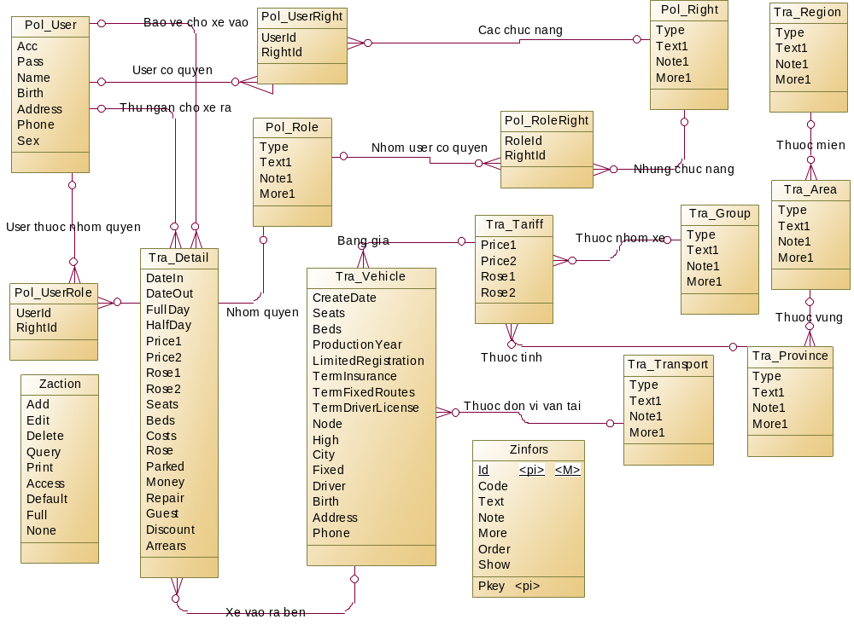

iii.3. mô hình mld

III.3.1. Các bảng
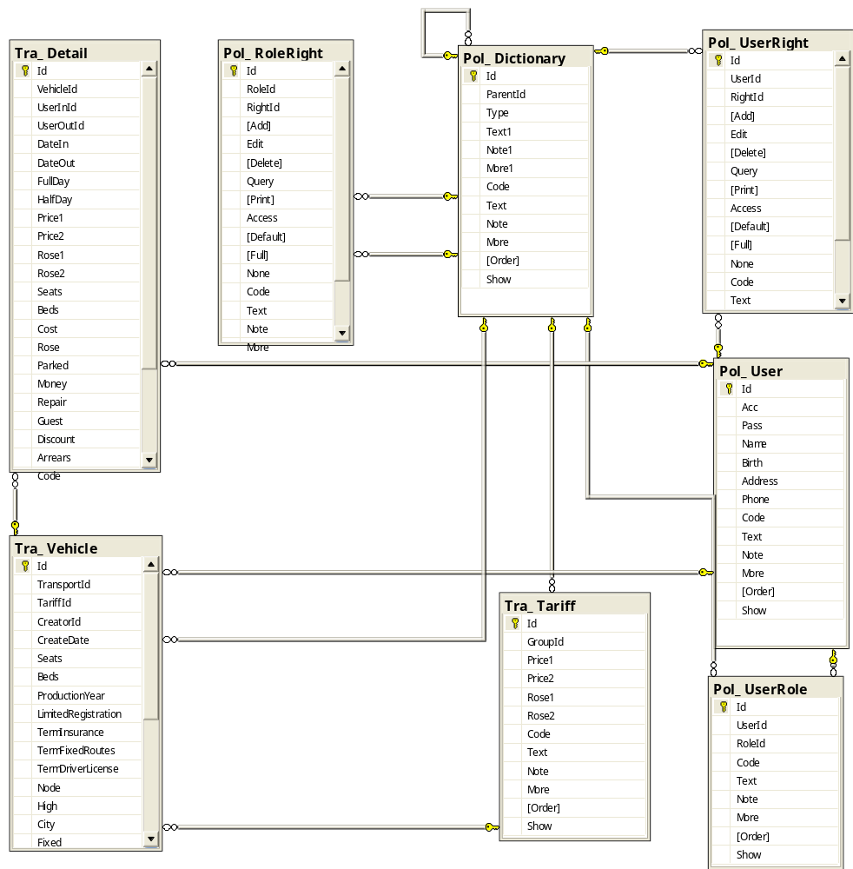

III.3.2. Các ràng buộc khác

iii.4. mô hình mpd – cấu trúc bảng

iii.5. lưu đồ dòng dữ liệu – dfd

III.5.1. Nhân viên

III.5.1.1 Mô hình phân cấp ô xử lí

III.5.1.2. Mức 0

III.5.1.3. Mức 1

III.5.1.3. Mức 2

iii.6. sơ đồ chức năng

III.6.1. Hệ thống

III.6.2. Bến xe

iii.7. lưu đồ giải thuật

III.7.1. Tính tiền xe

III.7.2. Theo dõi ngày

Chương iv: kết luận và hướng phát triển

iv.1. nhận xét kết quả đạt được

IV.1.1. Về mặt lí thuyết

IV.1.2. Về mặt chương trình

IV.1.3. Khả năng ứng dụng

IV.1.4. Hạn chế và khó khăn

iv.2. hướng phát triển

phụ lục A: yêu cầu hệ thống

a.1. phía máy chủ chạy SQL Server

A.1.1. Yêu cầu phần cứng

A.1.2. Yêu cầu phần mềm

a.2. phía máy chủ khách

A.2.1. Yêu cầu phần cứng

A.2.2. Yêu cầu phần mềm

Phụ lục b: mô tả nội dung cd luận văn

Phụ lục c: cách cài đặt chương trình

c.1. cài đặt SQL Server phía máy chủ

c.2. cài đặt chương trình phía máy khách

Phụ lục d: giới thiệu chương trình

Tài liệu tham khảo
1. Application Architecture for .NET: Designing Applications and Services của Microsoft.
2. http://www.microsoft.com/presspass/features/1999/02-23dna2.mspx
3. http://lightpoint.com.vn/lightpoint-n-tier
4. http://drc.ideablade.com/xwiki/bin/view/Documentation/code-first

